甲方 · 英语教培专属教育大模型教学智能体系统

AI智能助教
项目规划书
独立聊天入口 · 课程上下文驱动 · 儿童安全可控

版本 V0.1 | 2026年8月31日
资料口径：H5保留演示入口，移动端为唯一产品基准

1. 核心结论与产品边界
已确认决策 AI智能助教是一个单独的聊天页面；它不嵌入每一道题，但在创建聊天会话之前，系统必须知道学生正在学习的教材、单元、进度和薄弱点。

AI智能助教的产品价值不是“能聊天”，而是“能围绕学生当前学习任务进行可信、适龄、可追踪的英语辅导”。独立聊天保证入口清晰、对话连续；课程上下文保证回答不脱离甲方课程体系。

1.1 三条产品原则
- 入口独立：学生从底部导航进入“AI伙伴”，在完整聊天页面中进行文字或语音交流。
- 上下文先行：会话建立前，由服务端读取当前主教材、当前单元、最近进度和薄弱知识点。
- 范围受控：回答优先使用甲方教材和知识库；超出儿童英语学习范围时进行限制或引导。

1.2 与其他AI能力的关系
能力 | 边界说明
AI智能助教 | 独立聊天；结合当前学习上下文进行解释、陪练、复习和鼓励。
课程内反馈 | 属于课程播放器能力；负责答对、答错、发音和完成任务时的即时反馈。
英语知识问答 | 属于智能助教中的知识回答能力；答案应基于甲方教材知识库检索。
个性化推荐 | 向智能助教提供薄弱点与推荐任务，但推荐算法本身是独立服务。

一句话定义 这是一个“知道学生正在学什么”的独立AI英语聊天伙伴，而不是开放式通用聊天机器人。

2. 当前移动端界面基础
现有Expo移动端已经具备独立“AI伙伴”导航入口，也能展示当前主教材、课程地图和学习进度。后续重点不是重新设计入口，而是在进入聊天前补齐“学习上下文装配”以及聊天页中的上下文可视化。
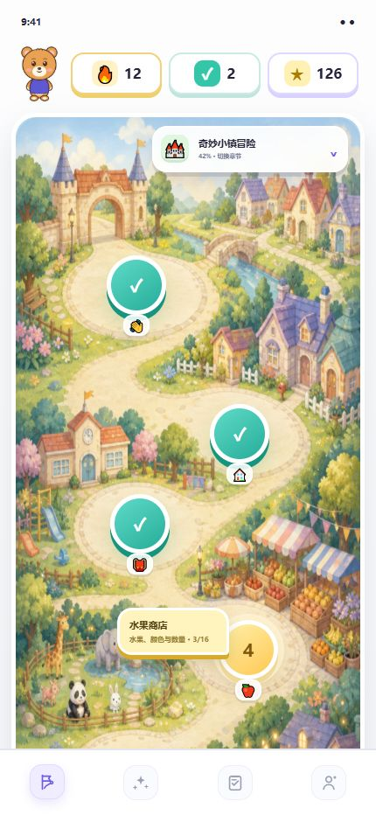  当前课程上下文来源：主教材、单元节点、活动进度 | 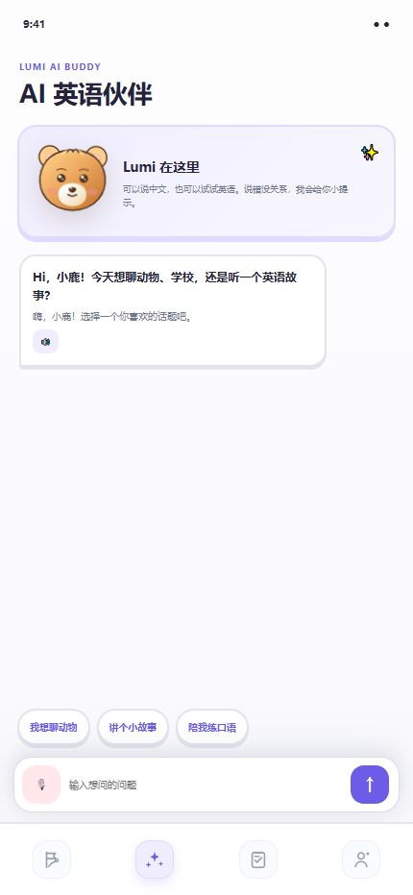  独立聊天入口：文字、语音、快捷话题和回答朗读
图1 当前移动端冒险地图与独立AI伙伴页面（来源：项目Expo前端）

2.1 现状可复用部分
- 底部导航已经将AI伙伴设计为独立主页面。
- 首页已经保存当前主教材、当前单元、完成状态和星星数据。
- 聊天页已经包含文字输入、语音输入、快捷话题和回答朗读。
- 后端已经存在AI聊天、对话判定、语音转写和发音能力接口。

2.2 当前缺口
- AI页开场白和快捷问题仍是固定内容，没有读取当前单元。
- 聊天请求只包含聊天历史，尚未绑定学生学习上下文。
- 没有显示“Lumi当前知道我正在学什么”。
- 没有基于甲方教材知识库的检索、引用和超范围控制。

3. 目标用户体验
 | 进入聊天前，系统先完成五步准备  1. 学生点击底部导航中的“AI伙伴”。  2. App请求创建会话，不由前端拼接学生画像。  3. 服务端读取主教材、当前单元、学习记录和薄弱点。  4. 服务端返回上下文摘要、开场白和快捷问题。  5. 页面显示“正在学习：奇妙小镇冒险 · Unit 4 水果商店”。
图2 AI智能助教继续沿用当前独立聊天页面（来源：项目Expo前端）

3.1 聊天页建议新增的可见信息
界面元素 | 建议功能
学习上下文条 | 当前教材、Unit、主题、学习进度；点击可查看或切换。
上下文开场白 | 例如：你正在学水果商店，要复习apple，还是练习I like ...？
动态快捷问题 | 根据当前单元生成“帮我复习水果”“陪我练数量”“解释orange”等。
回答范围标识 | 显示“基于当前教材”或“英语拓展”，让学生知道回答来源。
切换上下文 | 允许学生切换到其他已学教材或选择“只问当前单元”。

交互限制 不在课程播放器里弹出第二套聊天窗口。课程页如果需要“问Lumi”，应跳转到同一个AI伙伴页面，并携带当前活动ID。

4. 会话前学习上下文模型
学习上下文是本功能的核心数据产品。它不是完整学生档案，而是为一次AI助教会话生成的最小、可信、可解释快照。

图3 AI助教需要明确学生当前主教材，而不是在全部教材中泛化回答
上下文分组 | 建议包含字段
学生基础 | student_id、年龄段、年级、英语水平、显示语言。
当前教材 | book_id、教材名称、教材版本、上下册。
当前单元 | unit_id、单元名称、主题、学习目标、核心词汇和句型。
学习进度 | 当前lesson/activity、已完成数量、最近一次学习时间。
薄弱点 | 最近错题、知识点掌握度、发音薄弱词、提示使用情况。
会话策略 | 允许回答范围、年龄表达级别、是否优先中文解释、语速。

4.1 上下文优先级与可信数据原则
上下文优先级 | 可信数据原则
课程活动进入：当前活动最高优先级。 | 学生ID来自登录态，不从聊天输入中猜测。
底部导航进入：最近学习单元最高优先级。 | 教材和进度由服务端读取，不信任客户端自报。
数据不足：退回主教材；无记录则先选择教材。 | 薄弱点只用真实答题记录；上下文绑定session_id。

5. 功能流程与系统协作
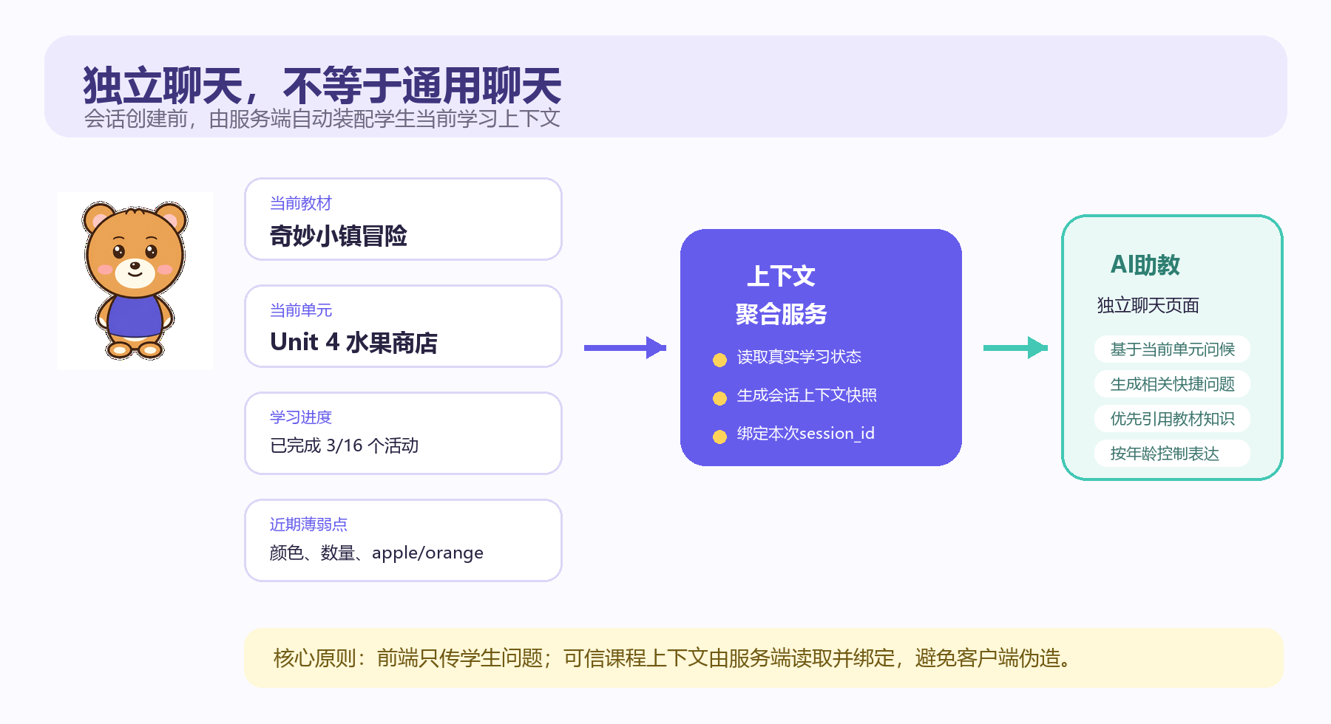
图4 独立AI聊天会话建立前的学习上下文装配流程（素材与配色来自项目前端）

5.1 首次进入流程
- App携带登录凭证调用创建会话接口。
- 上下文聚合服务查询教材、课程进度、最近答题和薄弱点。
- 知识检索服务准备当前单元可引用内容。
- AI编排服务生成适龄开场白和3个快捷问题。
- 安全服务检查开场内容后返回App。
- 学生发送问题后，系统复用同一session上下文并持续记录对话。

5.2 推荐接口形态
接口 | 职责
POST /assistant/sessions | 创建会话；服务端读取学生上下文，返回session_id、context_summary、greeting、quick_prompts。
POST /assistant/sessions/{id}/messages | 发送文字或语音问题并返回回答、来源、朗读文本和安全状态；另提供历史会话读取与反馈提交接口。

6. 功能分解：从页面到实现

6.1 移动端页面
前端功能 | 实现要求
上下文加载 | 进入AI页先显示骨架屏；上下文成功后再显示开场白和快捷问题。
独立聊天 | 消息气泡、文字输入、语音输入、回答朗读、重新生成、反馈。
上下文切换 | 切换当前单元或选择“英语拓展”；切换后创建新的会话快照。
历史会话 | 按教材和日期展示；学生只查看自己的会话。
异常状态 | 无学习记录、网络异常、模型超时、内容受限、语音失败均有儿童化提示。

6.2 上下文聚合服务
- 读取当前主教材与最近学习单元。
- 读取最近7天答题、错题和口语评分。
- 将知识点掌握度转换为模型可理解但不含敏感信息的摘要。
- 设置上下文版本号和过期时间，避免长期使用旧进度。
- 当课程、教材或画像更新时主动失效缓存。

6.3 AI编排与知识检索
- 系统提示词固定儿童安全、语言难度和回答格式。
- 课程上下文作为结构化数据传入，不把整本教材直接塞给模型。
- 针对知识问题先检索甲方教材和审核知识库，再生成答案。
- 回答附带内部source_id，前端可显示“来自当前教材”。
- 模型不可用时提供与当前单元相关的预置复习和快捷问题。

6.4 语音能力
- 语音输入：录音、上传、ASR转写、学生确认后发送。
- 语音输出：对英文回答提供标准发音；中文解释可选择不朗读。
- 口语陪练：对学生回答进行识别和基础纠错，但不与正式口语作业评分混淆。

7. 数据、安全与运营要求

7.1 儿童内容安全
- 仅回答适合幼儿园及小学生的英语学习内容。
- 遇到个人隐私、联系方式、支付、医疗或危险行为问题时停止扩展并引导询问家长或老师。
- 不要求儿童提供姓名、地址、学校联系方式等不必要个人信息。
- 模型输入输出经过安全检测，命中风险时保存审核事件而不是原样继续生成。
- 知识库无可靠答案时明确说明“不确定”，不能编造甲方教材内容。

7.2 会话与隐私
项目 | 要求
保存范围 | 保存必要的会话文本、上下文版本、模型版本、来源和反馈。
保存周期 | 由甲方确认；支持按机构配置并可执行删除。
敏感信息 | 在进入模型前进行检测和脱敏，日志不记录密钥和完整身份信息。
权限 | 学生只访问本人数据；教师和管理员按班级及机构授权查看。
审计 | 记录提示词版本、知识库版本、模型调用和安全拦截结果。

7.3 性能与成本
- 学生规模按2,000人、日活500人、峰值同时在线300人进行容量设计。
- 上下文摘要与教材检索结果可短时缓存，避免每条消息重复计算。
- 聊天历史只保留最近必要轮次进入模型，完整记录独立存储。
- 文字、语音和图片调用分别计量，管理后台展示机构级消耗。
- 云端版与甲方机房版使用同一业务接口，通过模型适配层切换供应商。

8. 一期MVP范围与实施顺序
为满足2至3个月的一期周期，AI智能助教建议分三层交付。第一层必须打通真实课程上下文；第二层再增加知识检索和薄弱点；第三层进入长期个性化。
阶段 | 范围
M1 基础闭环 | 独立聊天页、真实登录态、当前教材/单元上下文、文字聊天、语音输入、回答朗读、动态开场白与快捷问题。
M2 课程增强 | 甲方教材知识库检索、来源标识、最近错题与薄弱点、会话历史、学生反馈、后台审核。
M3 个性化增强 | 更长期的能力画像、主动复习建议、跨单元关联、家长/教师报告和效果评估。

8.1 推荐开发顺序
- 确定教材、单元、活动、答题记录和知识点的数据结构。
- 完成真实账号、主教材和课程进度接口。
- 开发上下文聚合服务与创建会话接口。
- 调整移动端AI页，增加上下文条、动态开场白和异常状态。
- 接入模型适配层、内容安全和语音能力。
- 接入甲方教材知识库并增加回答来源。
- 增加会话历史、反馈、后台审核和调用成本统计。

8.2 不纳入一期基础闭环的内容
- 由AI完全自主决定长期课程路径。
- 开放式社交聊天和不受课程约束的全领域问答。
- 以模型推断替代真实答题记录的长期学生标签。
- 没有教师审核机制的高风险建议或自动对外通知。

9. 验收建议
验收维度 | 验收要点
独立入口 | 移动端底部导航可进入AI智能助教，聊天过程不依赖打开课程播放器。
上下文正确 | 创建会话后显示的教材、单元和进度与学生真实学习记录一致。
开场相关 | 开场白和快捷问题与当前单元核心词汇、句型或薄弱点相关。
回答受控 | 教材问题优先基于甲方知识库回答；无可靠资料时不编造。
年龄适配 | 幼儿园和小学不同年级采用对应词汇量、句长和中文解释深度。
语音可用 | 学生可完成录音、转写、确认发送，并可播放英语回答。
异常可恢复 | 网络、模型、语音或知识库异常时给出明确提示和本地兜底。
安全可审计 | 风险内容被限制，后台可查看模型、提示词、来源和拦截记录。

9.1 验收样本
- 同一学生在不同单元创建会话，开场白和快捷问题应随上下文变化。
- 两名不同年级学生询问同一问题，回答难度和表达方式应有明显差异。
- 学生询问当前教材不存在的知识时，系统应标识为英语拓展或拒绝编造。
- 学生刚完成错题后进入聊天，AI应能围绕该薄弱点提供复习建议。
- 模型服务不可用时，学生仍能获得当前单元相关的预置帮助。
验收口径 OCR准确率、模型回答命中率、平均响应时间和安全通过率需由甲方提供样本集后共同确定，当前规划书不预先承诺未经验证的数值。

10. 依赖资料与待确认项
- 甲方正式教材、单元目录、课程内容和版权授权范围。
- 现有账号、教务或课程系统是否接入，以及接口文档。
- 幼儿园和小学一期覆盖的具体年级。
- 甲方希望AI严格限定教材，还是允许适度英语拓展。
- 会话保存周期、教师查看权限和未成年人隐私要求。
- 云端模型厂商、甲方机房硬件和网络条件。
- AI回答验收样本、儿童安全规则及人工复核角色。

10.1 已确认的项目口径
事项 | 结论
产品基准 | 移动端为唯一正式产品基准。
H5 | 保留为演示、汇报和快速体验入口。
AI智能助教 | 单独聊天页面。
学习上下文 | 聊天前必须知道学生正在学习的教材、单元、进度和薄弱点。
后端原则 | 上下文由服务端读取并绑定会话，避免成为脱离课程的通用聊天。

下一步建议 以本规划书为基础，继续输出《AI智能助教页面清单与交互说明》《会话上下文数据字典》《接口与验收清单》，再进入研发排期与报价拆分。

